- What is the role of phosphatases and kinases?
Fosfotase: Fjerner fosfatgruppene fra molekylene
Kinase: Setter fosfatgruppene i molekylene
F.eks. ATP har riklig med fosfat. Når den frigjøres fra ATP er den ladet med 2e^(-) og har en polariserende virking. Som kan gjøre at et enzym endrer konfirmasjon så det kan reagere, den blir altså aktivert. På samme måte kan fosfatgruppen fjernes fra enzymet for å deaktivere.

- Explain cell cycle and the checkpoints
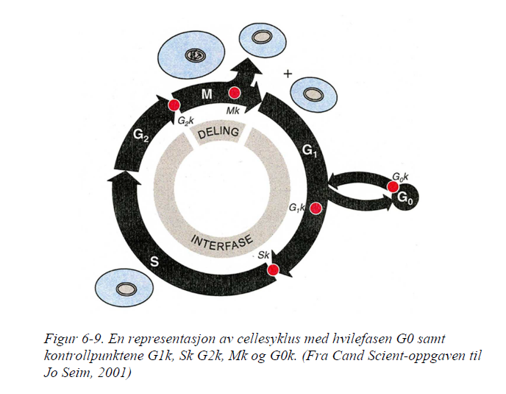
G0k er et sjekkpunkt hvor g0 er i hvilefase og bare er der og gjør celleting. Blir cellen aktivert for celledeling kan den passere og gå inn i G1, gap1. I G1k avgjør celle om DNAet er skadet og om omgivelsene er rett for celledeling. Er DNAet skadet kan det stoppes og repareres eller det kan bestemme seg for apoptose. Det er også mulig å sendes tilbake til G0 hvis det er nok celler etc. I S-fasen (Syntese-fasen) dobler cellen DNAet sitt. Dobling av sentrioler og størrelse skjer gjennom hele interfasen, altså alt utenom mitose. I G2k avgjør cellen om DNA replikasjonen var vellykket og om den skal la cellen gå inn i mitose. S, G2 og mitose er relativ lik i de fleste celler, men G1 varierer sterkt fra celle til celle. Mk kan være et sjekkpunkt hvor det ses om alle kromosomene er festet til mikrotubuliene.

Explain how cell cycle progresses in terms of CDK-cyclins
Hvert kontrollpunkt er drevet av et protein kinase. Disse aktiverer transkripsjonsfaktorene som aktiverer genene som trengs til å drive cellesyklusen forbi sjekkpunktet. Cyklin-dependent kinase(Cdk) Trenger cyclin for å aktiveres. De forskjellige Cdkene må være aktive i de respektive fasene illustrert under. De forskjellige Cdkene har forskjellige cycliner som hører til (Cyclin-D, -E, -A, -B i samme rekkefølge).
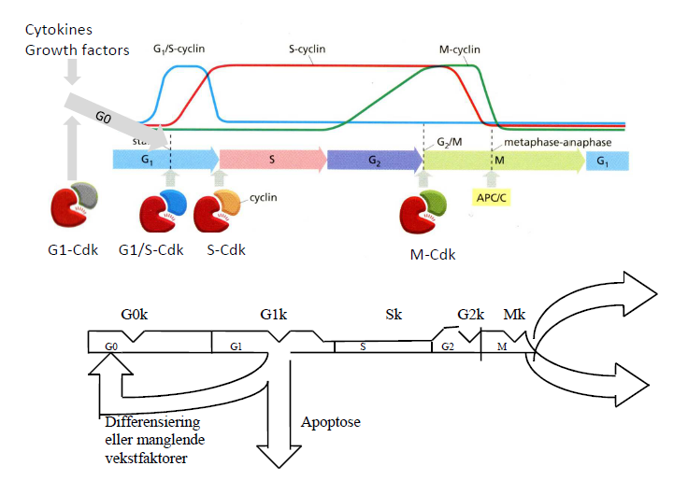

- How are the checkpoints regulated?
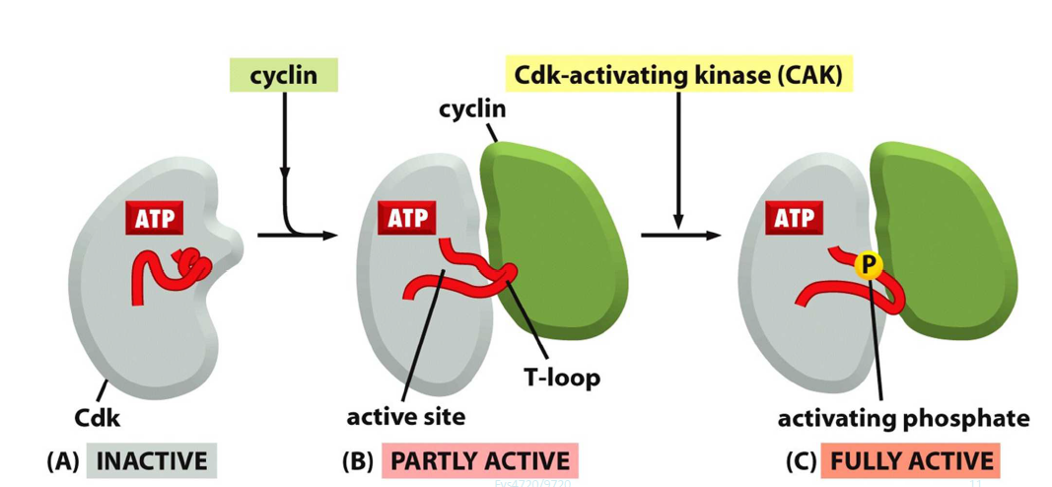
Cdkene aktiveres av cyclinene som må fosforisres for å aktiveres fullt.

- How are the cdks and cyclins regulated?
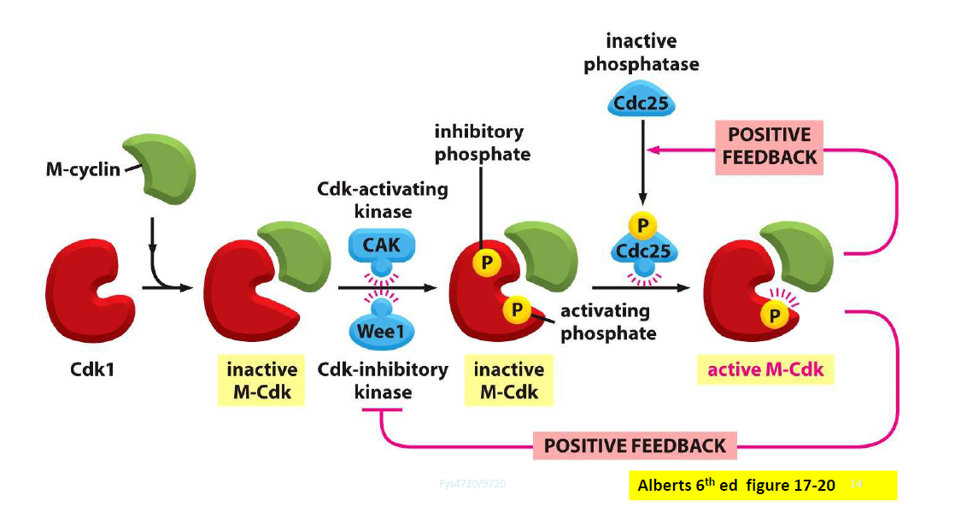
CAK legger på et fosfor atom som aktiverer produktet, mens wee1 setter på en til som er deaktiverende. Cdc25 kommer igjen inn og fjerner det deaktiverende fosfatet. Dette gir en feedback hvor dette gjør at den hemmer Wee1-kinasen samtidig som den aktiverer Cdc25. Dette lager en kaskade effekt som promoterer fler cdk-cycline produkter.

Etter cyclinet har gjort nytten sin i den cellesyklus delen den skal. Blir den markert av et ubiquitin for så å dekomponeres.
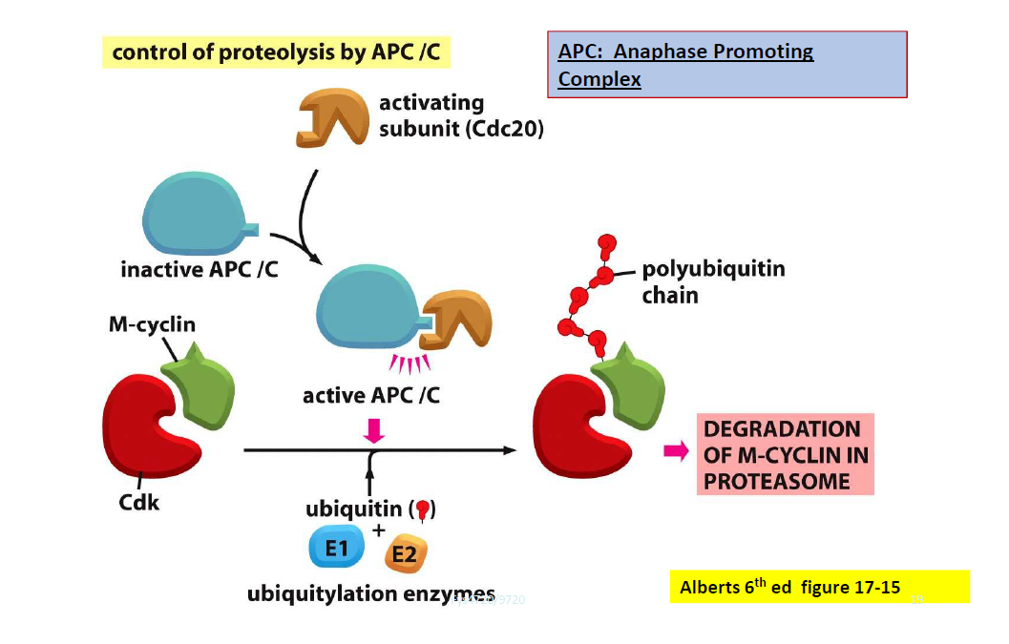
- What is the role of p27?

- How does the cell avoid more replications of the same DNA during S-phase?
- What are the 3 types of extracellular signal molecules involved in regulation of cell growth, division and survival?
- What is the role of Myc?
- What happens if there is too much Myc
- What is the role of tumor suppressors RB and p53 regarding proliferation control?
- Which virus inactivates RB and p53? Which types of cancer is induced?
- What are the roles of p53 in addition to cell cycle arrest?

